**«ЛИКИ ИСТОРИИ. ОБРАЗЫ ДЕВУШЕК»**

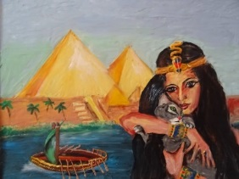

«Я жила в Древнем Египте» (40Х60 цветной пластилин, картон)

Элеонора Женишбек, 8 класс ГБОУ «Школа-интернат №1 для обучения и реабилитации слепых» студия «Пластилиновая живопись, руководитель Морозова Наталия Евгеньевна

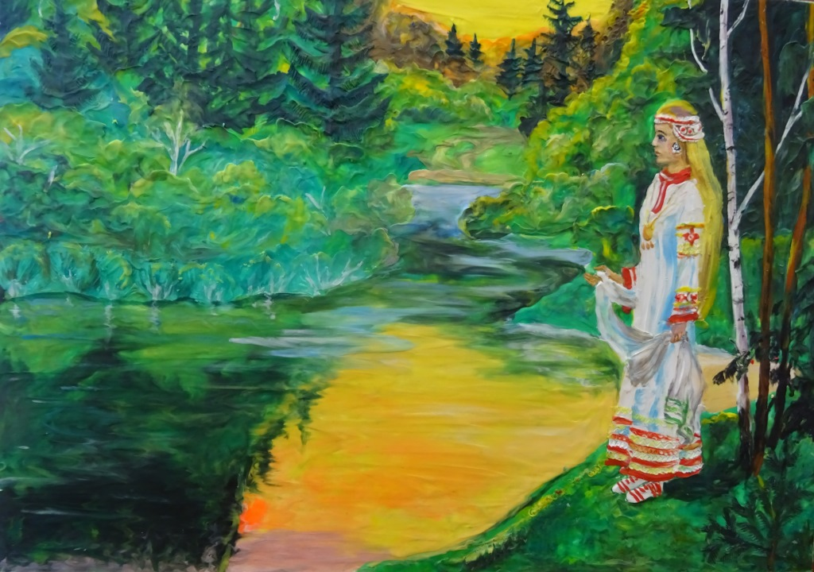

«Русская песня» (40Х60 цветной пластилин, картон)

Элеонора Женишбек, 8 класс ГБОУ «Школа-интернат №1 для обучения и реабилитации слепых» студия «Пластилиновая живопись, руководитель Морозова Наталия Евгеньевна